3 четверть. 7 класс. 4 урок.
Тема урока: Построение и разрешение тритонов от звука.
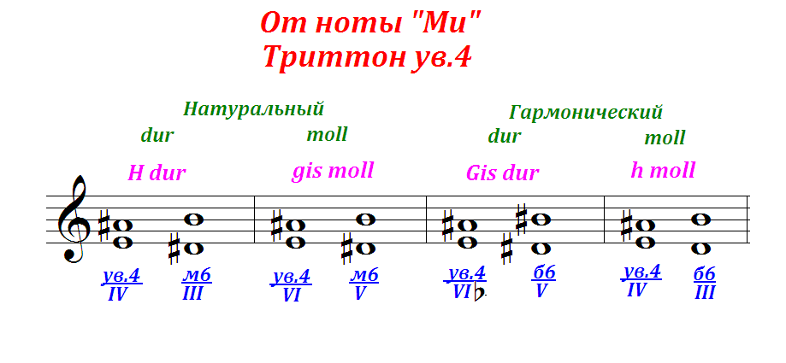
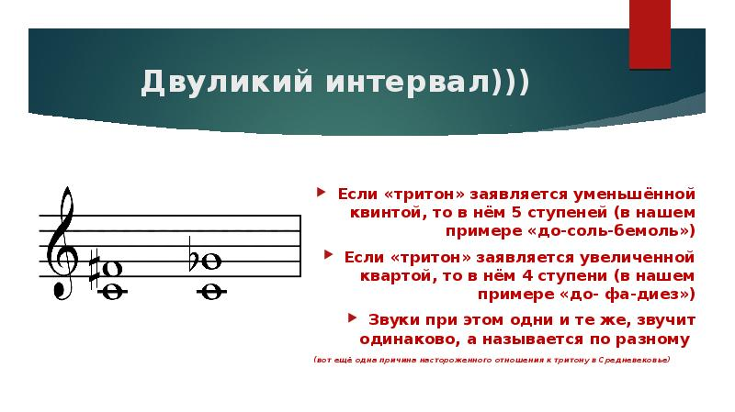
ДОМАШНЕЕ ЗАДАНИЕ.
1.Переписать тему в тетрадь.
2. Построить и разрешить тритоны от всех белых и черных клавиш.
Задание выполнить и прислать на электронную почту
tabolina231271@mail.ru или ВК не позднее 9 февраля до 08-30.

